Dna Molekülünün İncelenmesi
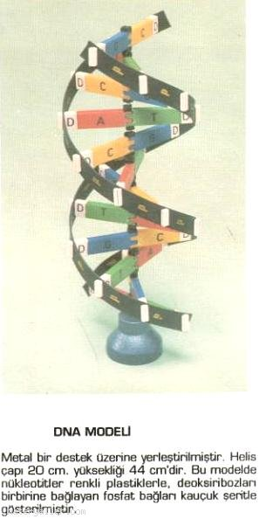
Deneyin Amacı : DNA modeli üzerinde DNA’nın yapısını kavramak ve özellikleri hakkında bilgi edinmek.

Deney Malzemeleri : DNA molekül modeli

Teorik Bilgi :
Hücrelerdeki hayatsal olayları ve reaksiyonları yöneten, kontrol eden, kalıtsal özellikleri kuşaktan kuşağa ileterek kalıtsal devamlılığı sağlayan moleküllere nükleik asitler veya yönetici moleküller denir. Nükleik asitler 2 çeşittir.

1-DNA (Deoksiribo nükleik asit)

2-RNA (Ribo nükleik asit) Biz bu bölümde sadece DNA ‘yı inceleyeceğiz.

DNA, gelişmiş canlılarda hücre çekirdeğinde, mitokondrilerde ve kloroplastlarda bulunur.

DNA hücrenin kromozomlarını meydana getirir. Kromozomlar üzerindeki kalıtım birimi gendir. Genler DNA ‘nın anlamlı en küçük birimleridir.

DNA ‘nın görevleri:
a.Hücredeki canlılık olaylarını yönetir. ( Protein sentezi )

b.Kalıtsal karakterlerin ortaya çıkmasını ve taşınmasını sağlar.

c.Kalıtsal karakterlerin oğul döllere aktarılmasını sağlar.

( Üreme olayı ) DNA MOLEKÜLÜNÜN YAPISI NASILDIR?
Fosfat (Fosforik asit ) Şeker: Deoksiriboz Organik Bazlar:Adenin, Guanin, Sitozin ve Timin. Baz, şeker ve fosfat birleşerek nükleotidleri, nükleotidlerde birleşerek DNA zincirini oluşturur. DNA ‘nın yapısı, 1953 yılında James Watson ve Francis Crick tarafından belirlenmiş olup, günümüzde Watson- Crick olarak adlandırılan DNA modeli kabul edilmektedir. DNA birbiri üzerine kıvrılmış merdiven basamağı şeklindeki iki iplikten oluşur.Şekilde görüldüğü gibi iplik kısmında şeker olan deoksiriboz ve Fosfatlar bulunur. Basamak kısmıysa organik bazlardan oluşur.DNA ‘da bulunan bazlar;Adenin (A), Guanin(G), Sitozin (C) ve Timin(T)’dir. Bir DNA molekülünde daima adenin- timinle, guanin- sitozinle eşleşir ve moleküldeki sayıları birbirine eşittir. ( A = T , G = C ). Moleküldeki organik bazlar hidrojen bağlarıyla birbirini çekerler.

Deneyin Yapılışı :
1-DNA molekül modeli üzerindeki plastik şeritleri birbirinden ayırınız.

2-Plastik şeritleri doğru bir şekilde karşılıklı yerleştiriniz. DNA bazlarını karşılıklı dizerken A karşısında T, G karşısında C olmasına dikkat ediniz.

Deneyin Sonucu :
Plastik şeritleri karşılıklı doğru bir şekilde yerleştirdiğinizde bir DNA molekül modeli ortaya çıkar.

